SOS Communication - entrer en contact avec mon partenaire

Wir haben ein paar Sätze und Phrasen zusammengestellt, die du bei der ersten Kontaktaufnahme mit deinem Tandempartner / deiner Tandempartnerin verwenden kannst. Das sind nur Vorschläge – du kannst die erste Tandemsitzung auch ganz anders gestalten und musst diese Sätze nicht verwenden!

se dire bonjour

« Salut, je suis ......., ton/ta partenaire pour le tandem. »
« Je suis au lycée professionel depuis l’année dernière. »
« J’apprends le français depuis deux/… ans. » / « C’est ma troisième année de français. »

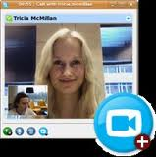
« Est-ce que tu m’entends? Bien? »
« Est-ce que tu me vois?“ „Est-ce que l’image est claire? »
« J’utilise très souvent / pas très souvent / seulement rarement / jamais le programme skype. »
« Avec mes amis j’utilise plutôt ...(WhatsApp, ...) pour communiquer. »

adresser le/la partenaire

« J’ai eu ton portrait á l’école. Je t’ai choisi comme partenaire parce que... »
« Tu écris que tu aimes...... Cela m’a beaucoup intéressé parce que .... »
« Moi aussi, j’aime… »

parler des langues

« En classe, on parle français. Mais dans la vie de tous les jours, je n’ai pas souvent l’occasion de parler français. »
« Je n’ai pas souvent l’occasion de parler français. »
« Je suis un peu nerveux/nerveuse parce que je ne parle pas souvent français. »
« Et toi, pourquoi est-ce que tu apprends l’allemand ? »
« Est-ce que tu aimes bien les classes d’allemand ? » « Pourquoi (pas) ? »
« As-tu déjà parlé avec des personnes de langue allemande ? » « Où ça ?»

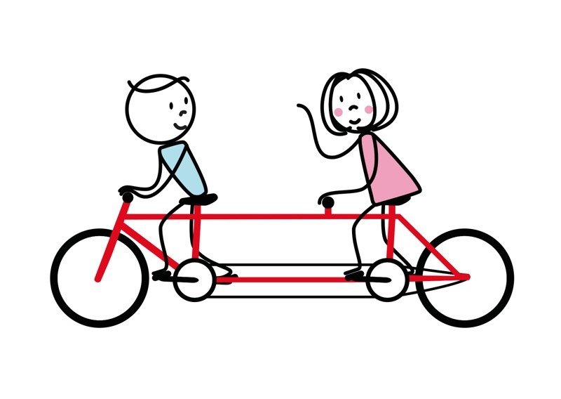
« Tu dois me dire quand tu ne me comprends pas. »

parler de la situation en tandem

« Nous allons communiquer en français et en allemand. »
« En quelle langue est-ce que tu veux commencer, en français ou en allemand? »
« Mon devoir est de faire ton portrait. »
« Veux-tu savoir quelque chose de moi ?

« Je me trouve dans ma chambre. J’habite à Vienne dans un appartement avec ......, »
« je partage la chambre avec... »
« j’ai une chambre à moi... »

SOS Comunicación – ponerse en contacto con mi pareja tandem

Wir haben ein paar Sätze und Phrasen zusammengestellt, die du bei der ersten Kontaktaufnahme mit deinem Tandempartner / deiner Tandempartnerin verwenden kannst. Das sind nur Vorschläge – du kannst die erste Tandemsitzung auch ganz anders gestalten und musst diese Sätze nicht verwenden!

¡buenos días!

“Hola, soy …., tu pareja tandém.“
“Llevo estudiando español dos años.” / “Estoy en mi tercer año de español.”

“¿Me entiendes (bien)?”
“¿Me ves (bien)?” / “¿Está bien visible el vídeo?”
“No uso mucho el programa skype.”
“Con mis amigos me comunico sobre todo por… (WhatsApp,..)”

responder al cuestionario

“Escogí tu cuestionario porque…”
“Me llamó la atención tu cuestionario porque…”
“Escribiste que te gusta… Eso me llamó la atención porque…”
“A mítambién me gusta….”

hablar sobre idiomas

“En clase, hablamos español, pero en la vida cotidiana no tengo muchas oportunidades de practicar el idioma“
“No hay muchas oportunidadas de practicar el español”
“Estoy un poco nervioso/nerviosa porque hablo español sólo pocas veces”
“Y tú, ¿por qué estudias alemán?”
“¿Desde cuándo estudias el idioma?”
“¿Te gustan las clases de alemán?” “¿Por qué (no)?”
“¿Ya has hablado con personas de habla alemana?” “¿Dónde?”

“Tienes que avisarme si no me entiendes.”
hablar sobre la situación en tandem

“Vamos a hablar en español y en alemán.”
“Con qué idioma empezamos?”
“Mi tarea es hacer una descripción de mi pareja. ¿Quieres contarme algo sobre ti?”
“¿Quieres saber algo sobre mí?”

“Estoy en mi habitación. Vivo en Viena en un apartamento con ….”
“Comparto la habitación con…”
“Tengo mi habitación propia.”

